**АРТИКУЛЯЦИОННАЯ ГИМНАСТИКА ДЛЯ ЗВУКОВ Л-Л'**

Многих родителей волнует проблема правильного произношения звуков речи ребенка. Для того, чтобы детская речь была внятной, четкой и понятной другим людям, необходимо работать над развитием мышц артикуляционного аппарата. Существуют специальные упражнения для развития подвижности, ловкости языка, губ, щек, подъязычной уздечки, которые называются артикуляционной гимнастикой. Ниже представлен комплекс артикуляционной гимнастики для звука [л].

При выполнении упражнений артикуляционной гимнастики следует помнить:

1. Необходимо соблюдать определенную последовательность – от простых упражнений к более сложным.
2. На начальном этапе упражнения выполняются в медленном темпе и перед зеркалом.
3. Количество повторов каждого упражнения от 2 до 15 раз. Главное, чтобы упражнение выполнялось правильно.
4. Зеркало можно убрать, когда ребенок научится правильно выполнять движения.
5. Выполняйте рекомендованный логопедом комплекс артикуляционной гимнастики каждый день.
6. Если для ребенка утомительно выполнять все упражнения подряд, можно разбить гимнастику на блоки и выполнять их в течение дня.
7. Можно использовать механическую помощь, если у ребенка не получится какое-либо движение. Ручкой чайной ложки или чистым пальцем можно помочь ребенку принять нужное положение языка.

Занятия дадут наилучший результат, если они проводятся в игровой форме.

***«Лягушка*»**

* *улыбнуться, улыбнуться, с напряжением обнажив сомкнутые зубы;*
* (Удержать 5-10 секунд. Повторить 5-8 раз).

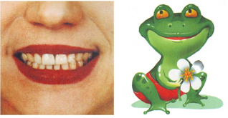

**«Слоник»**

* *зубы сомкнуты;*
* *губы округлены и чуть выдвинуты вперед;*
* *верхние и нижние резцы видны.*

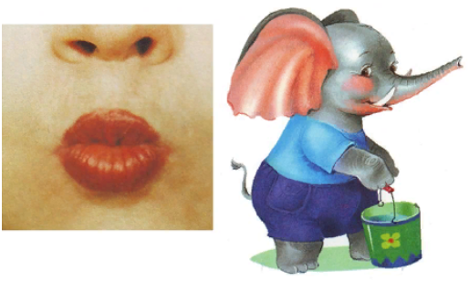

***«Блинчик*»**

* *улыбнуться;*
* *приоткрыть рот;*
* *положить широкий передний край языка на нижнюю губу;*
* *удержать язык в таком положении подсчет 1до 5-10;*
* *важно следить, чтобы нижняя губа не напрягалась и не натягивалась на нижние зубы.*

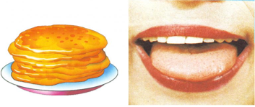

***«Месим тесто*»**

* *улыбнуться;*
* *спокойно положить язык на нижнюю губу;*
* *пошлепать его губами, произносить — «пя-пя-пя-пя-пя»;*
* *закусить язык зубами и протаскивать его сквозь зубы с усилием.*

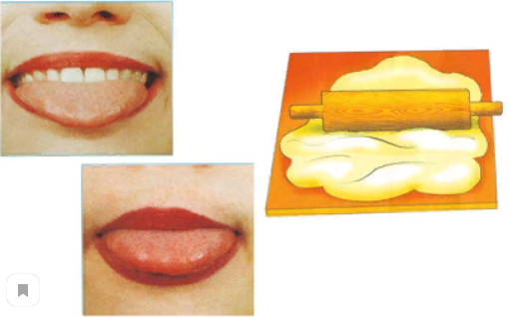

**«Змейка»**

* *открыть рот;*
* *узкий язык сильно выдвигать вперед и убирать обратно в рот;*
* *не прикасаться к губам и зубам.*

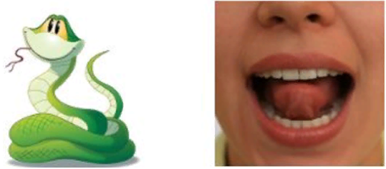

**«Часики»**

* *улыбнуться, открыть рот;*
* *кончик языка (как часовую стрелку) переводить из одного уголка рта в другой;*
* *нижняя челюсть неподвижна.*

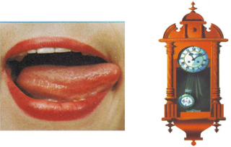

**«Вкусное варенье»**

* *улыбнуться, рот открыть;*
* *медленно, не отрывая языка, облизать сначала верхнюю, затем нижнюю губу по кругу;*
* *нижняя губа не должна обтягивать зубы (можно оттянуть ее  вниз рукой).*

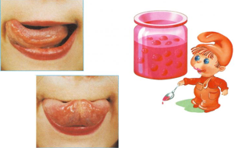

**«Чашечка»**

* *открыть рот;*
* *широкий расслабленный язык поднять к верхней губе;*
* *прогнуть среднюю часть языка , загнув кверху боковые края.*

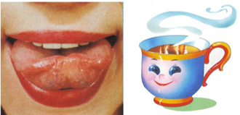

**«Индюк»**

* *рот открыт*;
* *широким кончиком языка проводить по верхней губе вперед-назад, не отрывая языка.  При этом произносить БЛ-БЛ-БЛ….Нижняя челюсть неподвижна!!!*

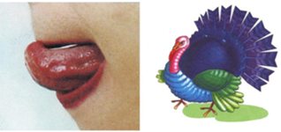

**«Лошадка»**

* *присосать язык к небу, растягивая подъязычную связку;*
* *щелкать языком медленно и сильно;*
* *нижняя челюсть должна быть неподвижной!!!*

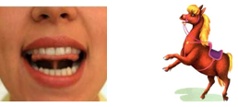

**«Гармошка»**

* *улыбнуться;*
* *сделать «грибочек» (т. е. присосать широкий язык к нёбу);*
* *не отрывая язык, открывать и закрывать рот (зубы не смыкать).*

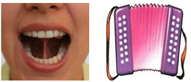

**«Маляр»**

* *приоткрыть рот;*
* *широким кончиком языка, как кисточкой маляра, проводить от верхних резцов до мягкого неба, производя движение вперед-назад.*

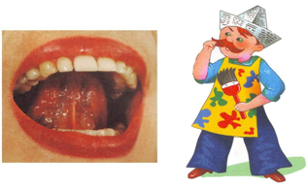

Выполняя артикуляционную гимнастику регулярно и правильно Вы поможете своему малышу быстрее справиться с дефектами произношения сонорных звуков Л,ЛЬ.